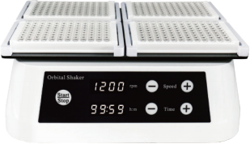
微孔板离心机 参数
型号：LXJ(W)-3000
产品概述
微孔板离心机是专门为微孔板设计的小型瞬时离心机，能够瞬间离下挂在容器璧上的液滴。使PCR实验减少损失，显著提高扩增效果。
产品特点
- 金属外壳：采用高强度一体成形金属外壳，安全性能好美观大方，让仪器运行更稳定;
- 触摸显示技术：采用全息背投显示技术，配备全屏触摸按键让操作更加随心所欲；
- PCR微孔板：适用于带裙边及不带裙边的各种标准PCR微孔板；
- 多种运行方式：点动和定时转动结合，使实验适用范围更广；
- 转速调节：转速可调试节300-3000rpm；
- 设置翻盖：设置95°C翻盖打开，方便放取微孔板。
- 技术参数型号：LXJ(W)-3000
- 容量：2×96孔PCR板
- 转子固定方式：垂直固定
- 转速：300-3000rpm
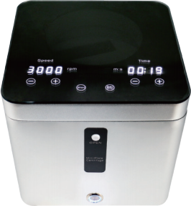
- 相对离心力：627g（2,500rpm）
- 样品处理量：2块微孔板
- 输入电源：DC24V
- 功率：50W
- 外形尺寸：W200mm×D200mm×H200mm
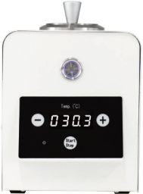
- 重量：4.18Kg

